http://labolycee.org ÉPREUVES COMMUNES DE CONTRÔLE CONTINU
CLASSE : Première E3C : ☐ E3C1 ☒ E3C2 ☐ E3C3
VOIE : ☒ Générale ENSEIGNEMENT : Enseignement scientifique
DURÉE DE L’ÉPREUVE : 1h

LA TERRE ET VÉNUS : DES PLANÈTES QUI SE RESSEMBLENT
Le Soleil est l'étoile la plus proche de la Terre, l'énergie qu'il rayonne permet le développement de la vie.
Document 1. Profil spectral du soleil, dans le domaine visible
La courbe irrégulière représente les données expérimentales. La courbe régulière est une modélisation du spectre d’émission solaire par un spectre de corps noir.
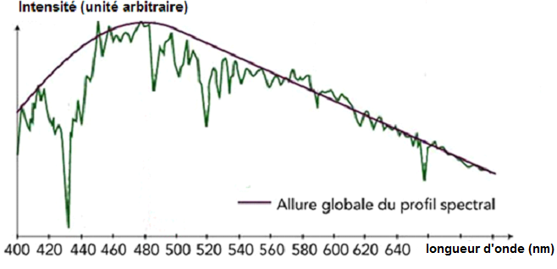
Modélisation par un spectre de corps noir

Document 2. Loi de Wien
La loi de Wien permet de déterminer la température de surface d’une étoile en connaissant la longueur d’onde $λ_{max}$ pour laquelle l’intensité d’émission est maximale.
$λ_{max}×T=2,9 × {10}^{-3} m∙K$

Dans laquelle :
- $λ_{max}$ désigne la longueur d’onde, exprimée en mètre (m), pour laquelle l’intensité d’émission est maximale.
- T est la température de surface de l’étoile, exprimée en kelvin (K).

Document 3. Caractéristiques de Vénus et de la Terre
La notion de « constante solaire » est précisée dans le texte, en question 4.
La présence de dioxyde de carbone dans l’atmosphère participe à l’effet de serre atmosphérique.
Planète | Constante solaire C_{planète} (W.m⁻²) | Température de surface moyenne (K) | Albédo | Composition de l’atmosphère | Distance au soleil (U.A.) | Rayon de la planète (km)
Terre | 1368 | 288 | 0,3 | Diazote (78 %)  Dioxygène (21 %)  Autres gaz (1%) | 1,0 | 6371
Vénus | 2639 | 738 | 0,78 | Diazote (3,5 %)  Dioxyde de carbone (96,5 %)  Autres gaz (traces) | 0,72 | 6050

1-a Déterminer graphiquement la longueur d’onde $λ_{max}$ pour laquelle l’intensité d’émission du soleil, considéré comme un corps noir, est maximale.
1-b- En déduire à l’aide du document 2 la valeur de la température de surface du Soleil que l’on peut déduire du document 1.
1-c- La température de la surface du Soleil vaut en réalité 5778 K. Proposer une explication de l’écart entre cette valeur et le résultat précédent.
2- Recopier sur la copie la proposition correcte.
La valeur de l’albédo donne une mesure :
- du pouvoir absorbant d’une surface donnée ;
- de la puissance solaire parvenant sur une surface donnée ;
- de la proportion de puissance lumineuse réfléchie ou diffusée par une surface éclairée ;
- de la quantité de gaz à effet de serre dans l’atmosphère.
3- Sur le document 4 (visible en fin d’exercice), sont représentées deux courbes, étiquetées (a) et (b). L’une représente un modèle de la puissance radiative émise par la Terre en fonction de la température de la Terre, l’autre représente un modèle de la puissance solaire absorbée par la Terre, en tenant compte de l’albedo terrestre mais sans tenir compte de l’effet de serre.
3-a- Préciser en justifiant la réponse ce que représentent les courbes (a) et (b).
3-b- Déterminer graphiquement la température d’équilibre de la Terre prédite par cette modélisation, en expliquant la méthode employée. Commenter le résultat, sachant que l’on observe une température moyenne de l’ordre de 288 K (15 °C) à la surface de la Terre.
4- La constante solaire d’une planète est la puissance solaire parvenant sur une unité de surface de la planète en incidence normale.

4-a- Expliquer pourquoi la constante solaire de Vénus est plus grande que celle de la Terre.
4-b- En prenant en compte l’albedo, calculer la puissance solaire P_{S,Terre} effectivement absorbée par unité de surface Terrestre en incidence normale. Calculer de même la puissance solaire P_{S,Vénus} effectivement absorbée par unité de surface de Vénus en incidence normale.
Document 4. Puissances absorbées et émises par la Terre en fonction de la température
Note : sur l’axe des ordonnées les valeurs indiquées sont à comprendre ainsi : 5E+17=5×10¹⁷
4-c- Proposer une explication au fait que, malgré le résultat précédent, la température moyenne de Vénus est très supérieure à la température de la Terre.

